实验报告

课程名称 | 《算法分析与设计》 | 实验日期 | 2020 年 3 月17 日 至 2020 年 3 月 23 日
学生姓名 | 毛昱滢 | 所在班级 | 计算机184 |  |  | 学号 | 2018212212030
实验名称 | 归并排序
实验地点 | 在家 |  |  | 同组人员 | 无

问题
数学语言：对n个不同的数构成的数组A进行排序，其中n=2^k

解析
把一个无序的数组分成n个数据，每个数据本身比较合并一次，之后再和下一个数组比较并合并，以此类推。

设计
merge(int A[], int l, int r, int mid) {
i = l;
j = mid + 1;
//新建a数组，用于归并排序
for (k = l; k <= r; k++)//i和j用掉了，注意这里要用k作为循环遍量
a[k - l] = A[k];
//比较过程
for (k = l; k <= r; k++) {
if (i > mid) {
A[k] = a[j - l];
j++;
}
else if (j > r) {
A[k] = a[i - l];
i++;
}
else if (a[i - l] > a[j - l]) {
A[k] = a[j - l];
j++;
}
else {
A[k] = a[i - l];
i++;
}
}
}

merge_sort(int A[], int l, int r) {
if (l >= r)
return;
int mid = (l + r) / 2;
merge_sort(A, l, mid);
merge_sort(A, mid + 1, r);//递归实现排序
merge(A, l, r, mid);//调用merge函数进行比较合并

}

分析
最坏情况下的时间复杂度：
W(n)=2W(n/2）+n-1;
W(1)=0;
Solve:
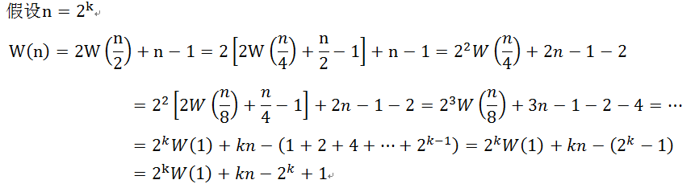
k=logn;
W(n)=nlogn-n+1;
O(n)=nlogn;
平均时间复杂度：
O(n)=nlogn;

源码
Github：

代码解读及食用方法：
已放在源代码注释内
Csdn博客:

